Propuestas para las preguntas sobre el proyecto ConstruWorld

1) Para mí, es más organizada la opción a (Tener una pantalla con todas las profesiones y que al cliquear en una de ellas te abra otra pantalla con muchos profesionales de esa profesión). Implicaría más trabajo, porque hay que hacer una nueva pantalla por cada profesión (o bien una sola, pero adaptable, a fines del laburo que nos puede causar). Además, teniendo a todos los usuarios de la misma profesión, es más fácil puntuarlos y exhibirlos.

2) ¿Cómo especifica el usuario lo que necesita? Tiro la siguiente opción:

Cuando el usuario selecciona un profesional determinado, en la página tiene algo como lo siguiente:

ESCRIBE USUARIO:
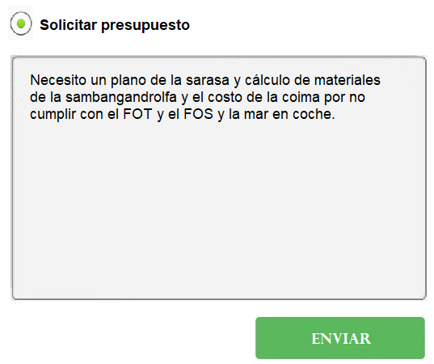

Cuando el usuario cliquea en ENVIAR, le llega al profesional la pregunta, y este le responde con el presupuesto:
ESCRIBE PROFESIONAL:
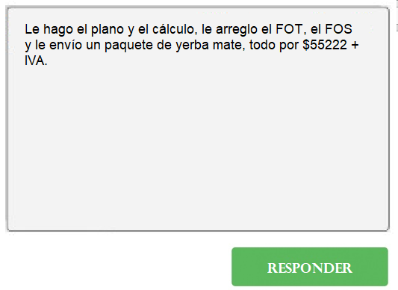

Luego, el usuario puede aceptar la oferta o contraofertar
ESCRIBE USUARIO:
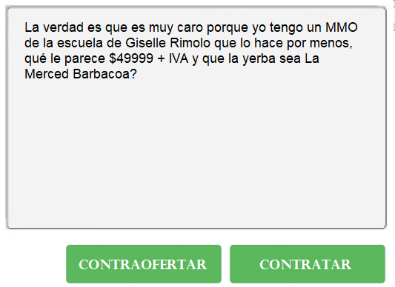

A lo que el profesional puede contraofertar o aceptar, y así se puede ir dando un ping pong de ofertas y contraofertas.
ESCRIBE PROFESIONAL:
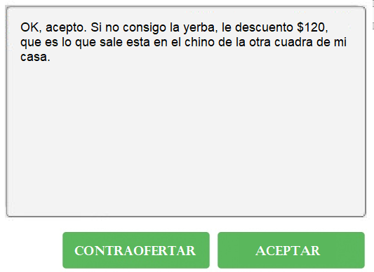

3) Cuando se acepta la oferta, se coordina el pago, que puede ser efectivo, transferencia bancaria, tarjeta (ahí hay una complejidad más, porque hay que agregar la inteligencia para aceptar una transacción contra un servidor de VISA, o la tarjeta que sea), puntosCW)
Estos últimos, los puntosCW, son los que van a dar el pie a que el sitio sea un sitio de trueque, porque los que tienen puntosCW podrán intercambiarlos con otros usuarios.

NOTA IMPORTANTE: Estimo que muchas de las cosas que están listadas acá exceden al alcance del curso de DH. No obstante, hacerlo nos va a traer una serie de ventajas:

1) Construir un sitio innovador REAL y que pueda ser usado en la realidad, lo que a futuro nos traerá ingresos directa o indirectamente.

2) En el peor de los casos, nos da una buena experiencia como desarrolladores, ya que a las empresas (empleador o cliente) ya no les interesa mucho los títulos que tengas, sino lo que podés hacer y cuán rápido lo podés hacer.

